SEO

Search Engine Optimization

Serve para otimizar as buscas pelo seu site.

Devemos otimizar nosso site para que os serviços de busca consigam tirar o máximo de informação e bem detalhada, para quando um pesquisar no Google o Google poder direcionar para nosso site.

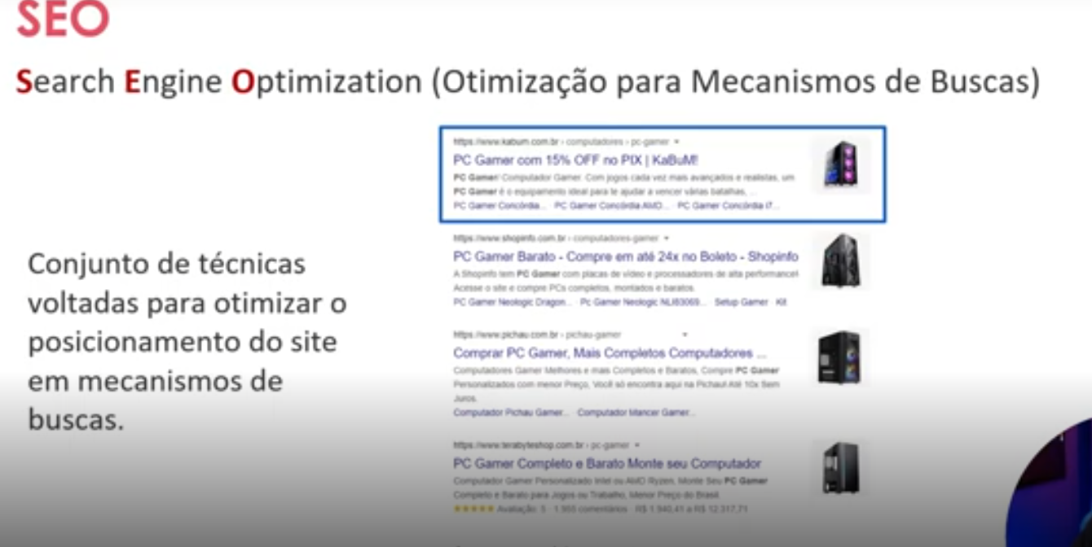

Podemos também usar o Google Search Console

Nele vamos ter mais informações sobre visita do nosso site.

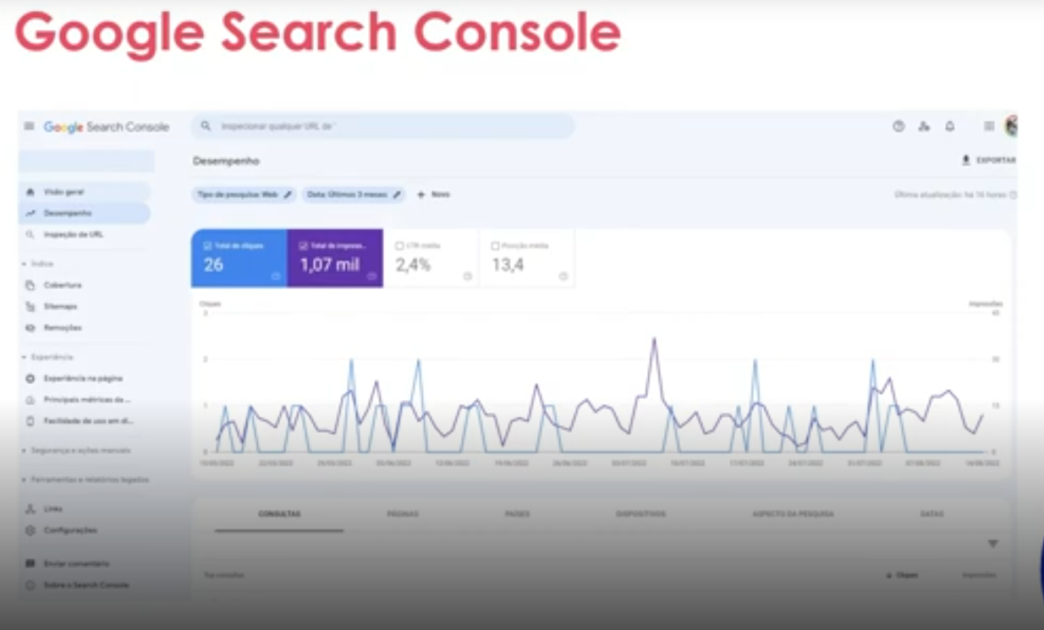



# Dicas para aparecer no Google









